

Member of Human Rights Film Festival Network
www.cinenapolidiritti.it

Comunicato Stampa, 16/10/2014

DAL FORUM UNIVERSALE DELLE CULTURE
AL FORUM MEDITERRANEO DEI DIRITTI
Presentato questa mattina il Festival del Cinema
dei Diritti Umani di Napoli
Special Mediterranean Edition 2014

Il Forum Universale delle Culture Napoli e Campania ha presentato questa mattina al PAN - Palazzo delle Arti di Napoli il Festival del Cinema dei Diritti Umani di Napoli - Special Mediterranean Edition 2014 in programma da lunedì 20 a sabato 25 ottobre presso l'Auditorium Europa della Mostra d'Oltremare (Palazzo dei Congressi) e le sedi degli Atenei "Federico II", "Suor Orsola Benincasa" e "L'Orientale".

Nel diffondere il calendario della kermesse, il coordinatore, Maurizio Del Bufalo ha ricordato come la Special Mediterranean Edition sia «da un lato Forum, dall'altro Festival in quanto i registi e mediattivisti dialogheranno tra loro per costruire un evento permanente e nel contempo incontreranno la città per uno scambio fattivo di idee e azioni». Del Bufalo ha inoltre annunciato che la Special Mediterranean Edition celebrerà la nascita del Forum Mediterraneo dei Diritti, il quale si radunerà a Napoli ogni 2 anni a partire dal 2015.

Gaetano Daniele, Assessore alla Cultura del Comune di Napoli, ha dichiarato: «Il Festival del Cinema dei Diritti Umani di Napoli - Special Mediterranean Edition è una delle iniziative culturali, civili ed etiche più vere di questa città. Credo che tra le tante critiche meritate dal Forum Universale delle Culture, vada ora ascritto a esso qualche merito, qual è quello di adempiere alla sua missione producendo questo Festival e lanciando il Forum Mediterraneo dei Diritti».

«"Fiducia" e "Futuro" sono le parole che questo Festival ci insegna» - ha aggiunto l'Assessore Daniele, che ha poi voluto porre l'accento su uno degli appuntamenti della kermesse: «Mercoledì 22 i ragazzi delle Piazze pacifiche delle Primavere arabe incontreranno i ragazzi di Napoli: questa grande carica di idealità realizzerà un rainbow carpet alla Mostra d'Oltremare che - siamo certi - resterà un tesoro per tutta la città».

Il servizio di assistenza agli ospiti è garantito dagli allievi dell’Istituto Turistico “F. Saverio Nitti” di Bagnoli. Il catering per gli ospiti e per le cerimonie è realizzato dall’Istituto Alberghiero “Vittorio Veneto” di Scampia.
Tutti gli eventi del Festival sono gratuiti. È previsto un biglietto giornaliero dal costo di 1 euro per l’ingresso alla Mostra d’Oltremare.

PATROCINI E PARTNER DELLA MANIFESTAZIONE
Tutti gli appuntamenti sono patrocinati da:
P.A.M. Assemblea Parlamentare del Mediterraneo; L.U.P.T. Laboratorio Urbanistico di Pianificazione Territoriale; MIUR - Ufficio Scolastico Regionale per la Campania e Polo della Qualità di Napoli;
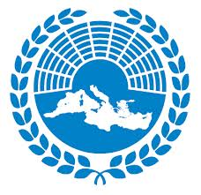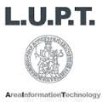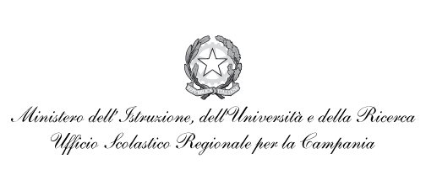

Partner:
Università degli Studi Suor Orsola Benincasa, RUN radio, Istituto “F.S. Nitti”
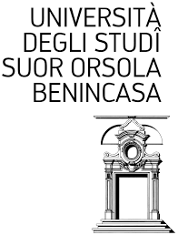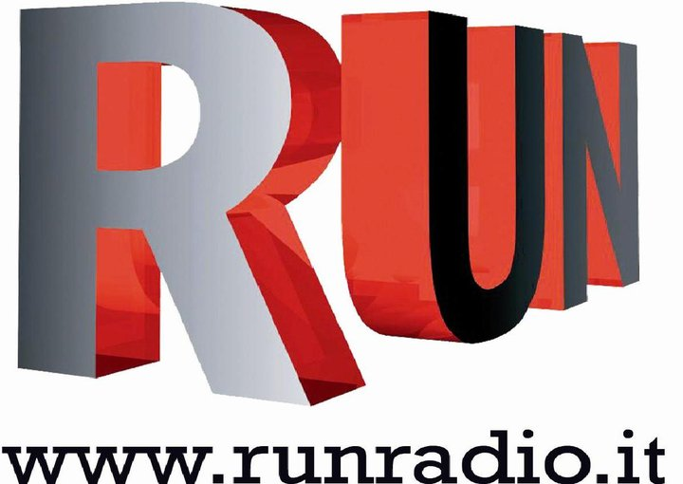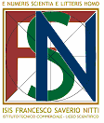

INDICAZIONI PER LA MOSTRA D’OLTREMARE

In auto/bus
In Tangenziale, uscita Fuorigrotta. Indicazioni Mostra d’Oltremare/Via Terracina.
Con mezzi pubblici
- Metropolitana: LINEA 2, fermata “Napoli Campi Flegrei” (ultimi orari 22:13 e 23:37, da www.trenitalia.com )
- Cumana: fermate “Mostra” o “Edenlandia” (orari su www.sepsa.it)
- Autobus: linee 180, 181, 615, C1, C2, C6, C7, C8, R6 stazionamento piazzale Tecchio (orari su www.anm.it).

La Mostra dispone tre ingressi aperti al pubblico: da viale Marconi, viale Kennedy e via Terracina. Il Palazzo dei Congressi, dove si svolgono le attività del Festival, è raggiungibile da ognuna delle entrate. Consigliamo l’entrata di Via Marconi e di Viale Kennedy. La Mostra d’Oltremare ha al suo interno dei parcheggi custoditi, suggeriamo i varchi di Viale Kennedy per le auto e via Terracina per i pullman. Nei pressi di viale Marconi e nelle immediate vicinanze della Mostra sono numerosi i parcheggi pubblici con pagamento per fascia oraria.

